

ESCUELA SUPERIOR POLITÉCNICA DEL LITORAL

CENTRO ECUATORIANO

DE INVESTIGACIÓN Y DESARROLLO

EN NANOTECNOLOGÍA

– CIDNA –

Informe de Actividades

Agosto 2008 – Diciembre 2009

Presentado por:

Cecilia Paredes V., Ph.D.

Directora del CIDNA

- Introducción.

El Consejo Politécnico de la Escuela Superior Politécnica del Litoral (ESPOL) en sesión del día 5 de Agosto del 2008, mediante Resolución 08-08-241, resolvió la creación formal del Centro Ecuatoriano de Investigación y Desarrollo en Nanotecnología (CIDNA) de acuerdo al siguiente texto:

08-08-241.- Luego de CONOCER el DOCUMENTO denominado Justificación, Ámbito y Líneas de Investigación, Innovación y Desarrollo, presentado por la Dra. CECILIA PAREDES VERDUGA, profesora de la Institución, el Consejo Politécnico, por unanimidad resuelve APROBAR la CREACIÓN del CENTRO ECUATORIANO de INVESTIGACIÓN y DESARROLLO en NANOTECNOLOGÍA (CIDNA).

El Dr. Moisés Tacle G., Rector de la ESPOL, en virtud de la atribución otorgada a él por el Reglamento del CIDNA, y mediante oficio R-851, designó a la Dra. Cecilia Paredes V. como la primera Directora del Centro, a partir del 8 de octubre del 2008.

El presente informe muestra las actividades que se han realizado por parte del CIDNA desde su creación hasta el mes de Diciembre de 2009.

- Primer Foro Internacional de Nanotecnología.

Los días 30 y 31 de octubre del 2008 se llevó a cabo el I Foro Internacional de Nanotecnología del Ecuador. Dicho evento se realizó en el Auditorio de la Facultad de Ingeniería en Electricidad y Computación (FIEC) en horario de 09h00 a 13h30.

El foro tuvo como objetivo colaborar con el CIDNA en el establecimiento de una comunidad de profesores, estudiantes, empresarios, emprendedores y profesionales en general, que compartan intereses en común para desarrollar y trabajar en conceptos avanzados sobre ingeniería a nanoescala en el Ecuador.

Se dictaron 5 conferencias:
- Evolución de la educación en ingeniería y la nanotecnología. Dr. M. Pinar Mengüç, Ph.D. University of Kentucky.
- Construyendo un ecosistema innovador para emprendimiento en una región en desarrollo. M.Sc. Guido Caicedo. ESPOL.
- El rol del gobierno ecuatoriano en el apoyo a la I&D en el país. Peter Iza, Ph.D. SENACYT
- De las ideas a las aplicaciones: el rol de los Centros Médicos Académicos en la innovación tecnológica a nivel nano/micro. Mehmet Toner, Ph.D. Harvard University.
- Trabajando hacia la construcción de un centro de nanotecnología – la experiencia de la Universidad de Louisville. Robert Cohn, Ph.D. University of Louisville.

Adicionalmente se organizaron 2 foros con la participación de nuestros invitados:
- Cómo integrar a la universidad, la industria y el gobierno para impulsar el desarrollo de la Nanotecnología a través de la educación, investigación y transferencia de tecnología.
- El rol de la ESPOL y su Centro de Nanotecnología en impulsar el desarrollo de la nanotecnología en el Ecuador.

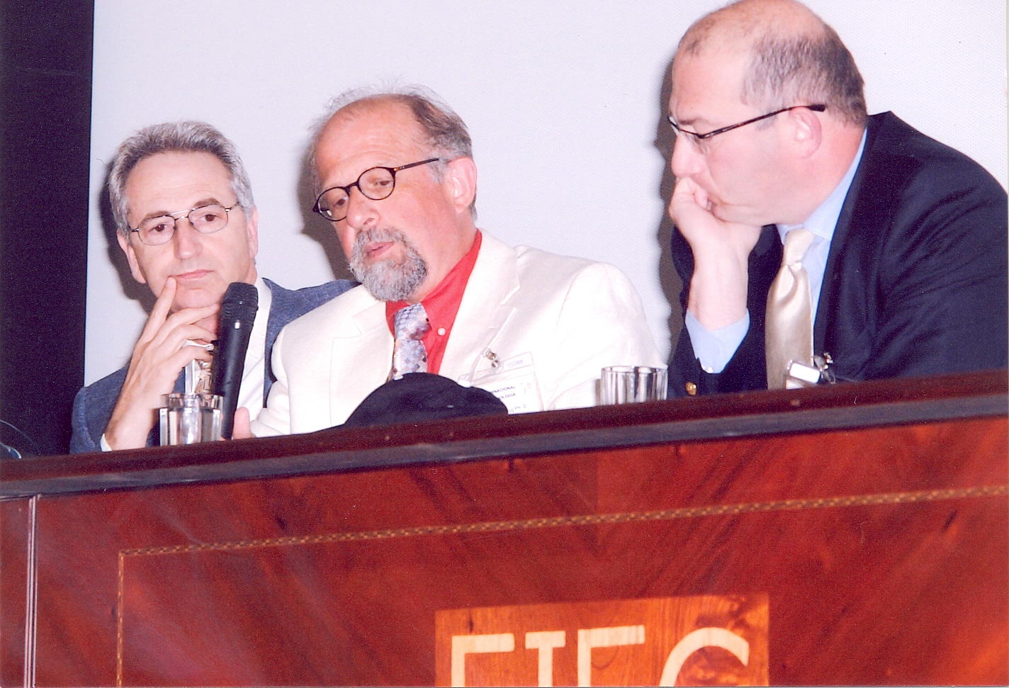

Fig. 1: De izquierda a derecha los Doctores: Robert Cohn, M. Pinar Mengüç, Mehmet Toner.

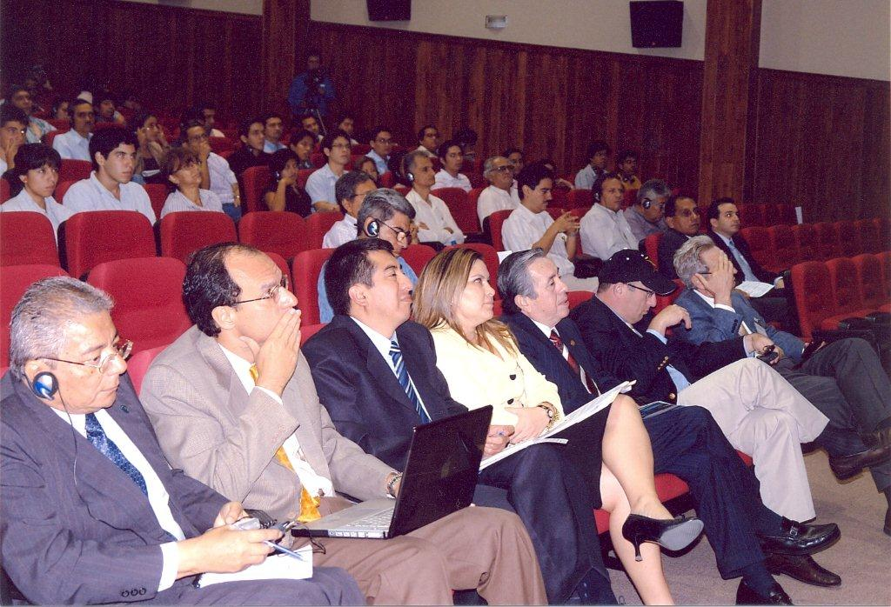

Fig. 2: De izquierda a derecha: M.Sc. Guido Caicedo, Dr. Peter Iza, Dra. Cecilia Paredes, Dr. Moisés Tacle, Dr. Mehmet Toner, Dr. Robert Cohn.

El Foro contó con la presencia de estudiantes de universidades como la ESPOL y la Universidad Católica de Guayaquil (UCSG), empresarios del país, estudiantes de último año de bachillerato de diversos colegios de Guayaquil. Con ello, se contó con aproximadamente 400 personas entre los 2 días que duró el evento.

Adicionalmente, se contó con la participación de estudiantes y docentes a través de videoconferencia con la Escuela Superior Politécnica del Chimborazo (ESPOCH) y su Departamento de Sistemas y Telemática (DESITEL), y la Universidad Técnica Equinoccial (UTE) y su Instituto de Informática y Computación (IDIC).

La visita de los 3 directores de centros de nanotecnología fue útil para mantener conversaciones respecto a las necesidades de la ESPOL en cuanto a programas de postgrado a nivel de maestrías y doctorados. Una de las conclusiones más importantes de las reuniones mantenidas fue la necesidad de formar una base de capital humano que permita el desenvolvimiento de proyectos de I&D dentro de la institución y en cooperación con otras instituciones nacionales e internacionales.

Otro de los resultados de la visita de los participantes del Foro fue la firma de un convenio de cooperación entre University of Kentucky (UK) y la ESPOL.

Adicionalmente, se aprovechó la visita de Yiyit Mengüç, candidato de Ph.D. de Carnegie Mellon University, para mantener una reunión con el Club de Robótica de la ESPOL. El Ing. Mengüç trabaja en el laboratorio de nano-robótica en Carnegie Mellon y compartió con el Club consejos sobre su trabajo y cómo poder impulsar distintos proyectos referentes a sus actividades.

El evento tuvo la cobertura de Ecuavisa y un artículo en Diario Expreso el viernes 31 de octubre.

- Consultoría para equipamiento del CIDNA.

Por medio del Ing. Germán Vargas, graduado de la ESPOL, y candidato a Ph.D. de la Florida International University (FIU), se contactó al Ph.D. Roberto Panepucci.

El Dr. Panepucci brindó una asesoría mediante reuniones con la Junta Directiva del CIDNA, su Directora y otros miembros del Centro entre el 3 y el 11 de noviembre del 2008. Durante dichas reuniones, el CIDNA se benefició con la experiencia del asesor quien dirige el grupo de investigación en nano-fotónica. Su ayuda se centró en las consideraciones especiales que deben tenerse al diseñar la infraestructura para un centro de nanotecnología, y en el equipamiento necesario para ejecutar proyectos de I&D.

De manera adicional, el acercamiento con el Dr. Panepucci permitió que el candidato a Ph.D. Mauricio Cornejo, investigador de la ESPOL, visitara los laboratorios de la FIU. Dicha visita permitió a uno de nuestros colaboradores presenciar las actividades que se desarrollan en un laboratorio de investigación similar a los que deseamos implementar en ESPOL, colaborando con la generación de la documentación necesaria como planos, listado de equipos, etc. El Dr. Panepucci recibió también a los arquitectos encargados del diseño del Centro dentro del Parque del Conocimiento, lo cual nuevamente colaboró con estas actividades.

- Planificación Estratégica del CIDNA.

Conscientes de la necesidad de enrumbar las acciones del Centro mediante una planificación que permita aprovechar las fortalezas de sus miembros, se decidió realizar la planificación estratégica del CIDNA 2009 – 2014.

Para dicho efecto, se realizaron sendas reuniones y talleres a partir del mes de junio del 2009, continuándolas en el mes de septiembre y octubre del mismo año bajo la guía de la consultora Global Consult.

Como resultado de la consultoría contratada, el CIDNA cuenta con una Planificación Estratégica para los años referidos anteriormente, enfocando sus esfuerzos a satisfacer las necesidades investigativas del país, habiendo identificado al estado ecuatoriano como nuestro principal cliente en la actualidad.

Se han definido 15 estrategias para potenciar las actividades, en beneficio del CIDNA. Luego, se realizó el mapa estratégico del Centro para agrupar las estrategias para la consecución de los objetivos de corto, mediano y largo plazo. Se determinaron los valores de trabajo del Centro, estableciendo sus grandes metas, y enmarcándolas en su misión y visión:

MISIÓN

Generar, innovar y transferir dentro del campo de la ciencia e ingeniería a nanoescala, conocimientos, productos y servicios innovadores de excelente calidad, mediante personal altamente calificado, que optimice los procesos y recursos de la industria, apoye las líneas de investigación multidisciplinarias de los sectores prioritarios del Ecuador, y contribuya con el desarrollo tecnológico, productivo y social de los diferentes actores de la comunidad.

VISIÓN

Ser un centro de investigación multidisciplinario en ingeniería a nanoescala mediante la investigación y desarrollo tecnológico de clase mundial, que nos permita convertirnos en un referente en América Latina.

- Posicionamiento y Difusión del Centro.

La esencia multidisciplinaria de la nanotecnología nos permite involucrar a docentes e investigadores de toda la ESPOL a las actividades del CIDNA. La participación de diversos actores de la institución en los talleres para la planificación estratégica del Centro o en reuniones sobre los posibles proyectos a implementarse, nos ha permitido diversifica los criterios requeridos para impulsar sus actividades.

Dentro de ESPOL, hemos tenido un contacto cercano con personas provenientes de las distintas unidades. Hasta el momento, el mayor contacto se ha dado con las siguientes personas:
  - FIEC – Dr. Sixto García, Ing. Germán Vargas
  - FIMCP – M.Sc. Andrés Rigail
  - ICF – M.Sc. Eduardo Mendieta
  - ICQA – Dr. Luis Domínguez

Adicionalmente, se han contactado personas que no laboran actualmente en la institución pero que han mostrado su deseo de colaborar con nuestras actividades, bien sea desde nuestro Centro o como soporte en instituciones cooperantes:
  - Ing. Guillermo Soriano. Candidato doctoral en Texas A&M
  - Alfredo Valarezo, Ph.D. Doctor de Stony Brook University en New York (SUNY). Actualmente es investigador post-doctoral asociado en SUNY.
  - Paola Ayala, Ph.D. Doctora de la Pontificia Universidad Católica de Río de Janeiro. Actualmente es investigadora asociada en la Universidad de Viena.

Estas últimas personas han sido contactadas en adición a los Dres. Mengüç, Toner, Cohn y Panepucci que fueron anteriormente considerados. Dichos asesores se encuentran aún en contacto con nosotros para guiarnos en la estructuración de un programa de postgrado necesario para formar la masa crítica de investigadores para el Centro.

Uno de los puntos a resaltar en la interacción del CIDNA con otros agentes es la inclusión del Ing. Javier Bermúdez como parte de la Comisión de Soporte y Asesoría del Congreso Internacional de Nanotecnología organizado por la Escuela Politécnica Nacional (EPN) y que se realizará en la ciudad de Quito, del 7 al 11 de junio del 2010.

Respecto a la difusión, se ha preparado material de difusión respecto a la formación del Centro, así como a sus actividades, que ha sido publicado en la Revista FOCUS, tanto de difusión interna como externa.

Adicionalmente, las actividades del Centro han sido difundidas en diversos reportajes para diarios del país. Dichos artículos se han visto en el Diario Expreso el 31 de octubre del 2008, el 27 de julio del 2009, y el 30 de julio del 2009.

Nos encontramos preparando un plan de difusión que incluye charlas en la ESPOL, otras universidades del país, y en colegios, para la popularización de los conceptos de nanotecnología, y cómo su aplicación es posible en el Ecuador. El objetivo prioritario de la difusión del CIDNA es mostrar sus proyecciones, para mostrar que la ESPOL está capacitada para convertirse en el puntal de desarrollo de esta tecnología en el país.

- Logo del Centro.

Como se mencionó anteriormente, la nanotecnología es una herramienta multidisciplinaria de trabajo. Esto implica la existencia de diversas áreas del conocimiento involucradas en su estudio, así como la necesidad de distintas herramientas científicas y tecnológicas que pueden utilizarse para el desenvolvimiento de proyectos de I&D.

Dada tal diversidad, y debido a su esencia de constituirse en una herramienta de trabajo a niveles inferiores a los 100 nanómetros, creemos que representar al CIDNA en un isotipo no es sencillo, así como tampoco identificarla mediante un logotipo determinado. Por ello, hemos presentado una propuesta inicial de identificación, la misma que se encuentra a continuación.

En cuanto a la tipografía utilizada, la imagen pretende representar un Centro dinámico en cuanto a sus ideas, y flexible en cuanto a sus actividades de investigación y desarrollo. La imagen en forma de marca de agua muestra una estructura hexagonal, la misma que es representativa en el plano de los hexágonos formados por átomos de Carbono en una molécula C₆₀ conocida como fullereno.

Dicha molécula estable de carbono fue comparada con los domos geodésicos diseñados por el arquitecto-ingeniero americano R. Buckminster Fuller, por lo cual es usualmente conocida como Bucky-ball.

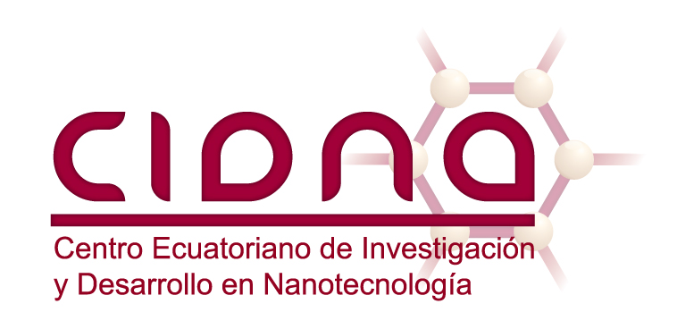

Fig. 3: Propuesta de logotipo para el CIDNA.

La bucky-ball es una molécula de varios usos, entre los cuales se pueden destacar su capacidad de adjuntarse a otras moléculas para crear interacciones precisas con moléculas a las cuales se desee atacar en el caso de aplicaciones medicinales. Así mismo, se pueden utilizar para mejorar la resolución de herramientas de microscopía como el microscopio de efecto túnel (STM por sus siglas en inglés), o como superconductores al ser unidos a iones de potasio, o catalizadores al ser unidas a metales en su superficie.

- Equipamiento.

El 24 de julio del 2009 se inauguraron formalmente los laboratorios de microscopía electrónica de barrido y difractometría de rayos X del CIDNA. El Centro cuenta con un microscopio electrónico de barrido (MEB) de marca FEI, modelo Inspect; y un difractómetro de rayos X (DRX) de marca Panalytical, modelo X’Pert Pro.

Los primeros meses de uso de estos equipos fueron enfocados a determinar las condiciones ideales de manejo, así como la puesta en marcha de los mismos. Se han realizado protocolos de uso de los equipos, y se los están perfeccionando mediante pruebas.

Gracias a un manejo estandarizado de los equipos ha sido posible colaborar con la industria mediante soporte al Laboratorio de Ensayos Metrológicos y de Materiales (LEMAT). Así mismo, se incluyó a dichos equipos en el sistema de control de ingreso a las instalaciones del LEMAT, así como en la planificación de su uso.

Para una mejor operación de los equipos se han recibido capacitaciones. Durante el mes de Julio del 2009, el Ing. Juliano Gobbo dictó un curso de entrenamiento en el uso del DRX y en el manejo del software High Score Plus, para la identificación cualitativa y cuantitativa de fases cristalinas en muestras de materiales.

Así mismo, el Ing. Jairo Torres, visitó nuestras instalaciones en el mes de Agosto del 2009 para realizar la instalación de una cámara de temperatura de marca Anton Parr y demostrar su funcionamiento. En esta ocasión se utilizó un Xcelerator para comprobar el funcionamiento de la cámara en lo relacionado a temperatura y vacío, y también con compensación automática de altura.

Respecto al MEB, el Ing. Mauricio Cornejo asistió a un curso de entrenamiento de microscopía electrónica de barrido en las instalaciones de FEI en Eindhoven (Holanda) durante el mes de Septiembre del 2009.

Conscientes de las necesidades de mejorar la potencialidad de los equipos del Centro, se están adquiriendo accesorios para éstos. El valor de los accesorios en proceso de compra asciende a aproximadamente 81.000 USD.

En el caso del MEB nos encontramos adquiriendo un recubridor de oro. Este accesorio es útil para la observación de muestras no conductoras. Si bien el equipo tiene una función de bajo vacío que permite la observación de muestras no conductoras, el uso del recubridor permite una mejora en la calidad de las imágenes obtenidas, y nos permite acceder a muestras que de otra manera podrían no ser observadas por ser potencialmente dañinas al equipo.

Para el DRX, nos encontramos adquiriendo un acelerador de recepción de datos X’celerator, un tubo de rayos X de cobalto, y una base de datos de estructuras cristalinas.

El X’celerator nos permite analizar muestras en un tiempo hasta 50 veces menor. El tubo de rayos X de cobalto nos permite eliminar cualquier interferencia entre los picos característicos de los materiales metálicos al momento de realizar un difractograma, mejorando por tanto nuestros servicios. La base de datos de estructuras cristalinas se complementa con la base de datos de fases minerales para poder realizar el método de Rietveld de cuantificación de fases presentes en una muestra de material.

ANEXOS

ANEXO 1: Póster de difusión del I Foro Internacional de Nanotecnología.

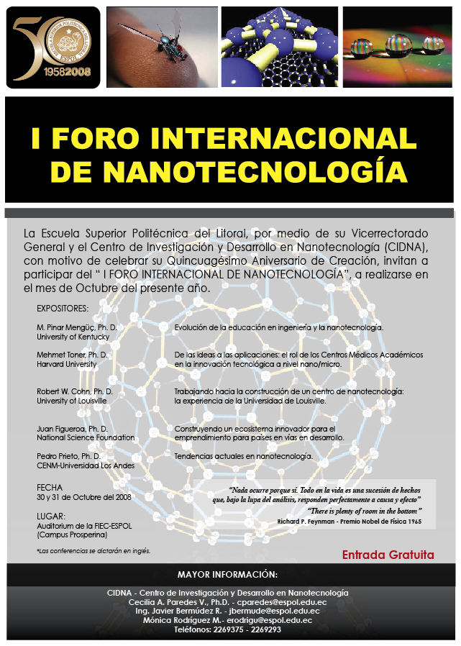

Anexo 2: Agenda del I Foro Internacional de Nanotecnología.

Anexo 3: Documento final de Planificación Estratégica del CIDNA 2009 – 2014.

